ЗЕМСКОЕ СОБРАНИЕ
БАРДЫМСКОГО МУНИЦИПАЛЬНОГО РАЙОНА

ПЕРМСКОГО КРАЯ

СЕМНАДЦАТОЕ ЗАСЕДАНИЕ

РЕШЕНИЕ

20.04.2017 № 292

Об обеспечении работников
муниципальных учреждений
Бардымского муниципального района
путевками на санаторно-курортное
лечение и оздоровление

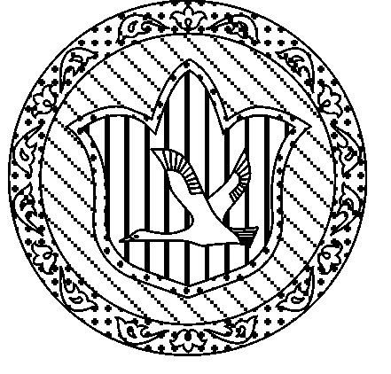
В соответствии с Законом Пермского края от 01.04.2015 N 461-ПК «Об обеспечении работников государственных и муниципальных учреждений Пермского края путевками на санаторно-курортное лечение и оздоровление» и в целях обеспечения путевками на санаторно-курортное лечение и оздоровление работников муниципальных учреждений Бардымского муниципального района Земское Собрание Бардымского муниципального района
РЕШАЕТ:
1. Обеспечить путевками на санаторно-курортное лечение и оздоровление работников муниципальных учреждений, финансируемых за счет средств бюджета Бардымского муниципального района и средств сельских поселений Бардымского муниципального района, работающих в сферах:
- образования;
- культуры;
- физической культуры и спорта;
- молодежной политики.
2. Установить, что работникам муниципальных учреждений Бардымского муниципального района, работающим в сферах, указанных в пункте 1 настоящего решения, путевки на санаторно-курортное лечение и оздоровление за счет средств бюджета Пермского края и бюджета муниципального района предоставляются не более одного раза в течение двух лет при следующих условиях:
- наличие у работника медицинских показаний для санаторно-курортного лечения;
- стаж работы в муниципальном учреждении не менее 3 лет;
- оплата работником за счет личных средств части стоимости санаторно-курортной путевки в следующих размерах:
среднемесячная заработная плата работника за год, предшествующий году получения санаторно-курортной путевки, составляет не более 10000 рублей - 10%;
среднемесячная заработная плата работника за год, предшествующий году получения санаторно-курортной путевки, составляет от 10001 рубля до 15000 рублей - 15%;
среднемесячная заработная плата работника за год, предшествующий году получения санаторно-курортной путевки, составляет от 15001 рубля до 20000 рублей - 20%;
среднемесячная заработная плата работника за год, предшествующий году получения санаторно-курортной путевки, составляет от 20001 рубля до 26000 рублей - 25%;
среднемесячная заработная плата работника за год, предшествующий году получения санаторно-курортной путевки, составляет от 26001 рубля и более - 30%.
3. Путевки на санаторно-курортное лечение и оздоровление приобретаются в соответствии с действующим законодательством, количество приобретаемых путевок зависит от суммы денежных средств, выделяемых из бюджета Пермского края, бюджета Бардымского муниципального района и бюджетов сельских поселений Бардымского муниципального района.
4. Порядок обеспечения работников муниципальных учреждений Бардымского муниципального района санаторно-курортными путевками определяется нормативным правовым актом Администрации Бардымского муниципального района.
5. Положения настоящего решения применяются в отношении работников муниципальных учреждений, созданных на базе имущества, находящегося в собственности Бардымского муниципального района и сельских поселений муниципального района.
Настоящее решение не применяется при направлении на санаторно-курортное лечение работников, пострадавших от несчастных случаев на производстве или профессиональных заболеваний, на долечивание непосредственно после стационарного лечения.
6. Настоящее решение вступает в силу со дня его официального опубликования, распространяется на правоотношения, возникшие с 01.01.2017, и действует по 31.12.2017.
7. Настоящее решение разместить (опубликовать) на официальном сайте Администрации Бардымского муниципального района www.barda-rayon.ru.

8. Контроль исполнения решения возложить на председателя комиссии по социальной политике Габдулхакову З.С.

Председатель Земского Собрания
Бардымского муниципального района Х.Г.Алапанов

Глава муниципального района -
глава Администрации Бардымского
муниципального района С.М.Ибраев

21.04.2017

